Министерство образования Российской Федерации
МБОУ «Средняя общеобразовательная школа №83»
Творческий проект
по технологии
«Вязанный плед»

Подготовила: Гущина Маргарита
Ученица 8Б класса
Руководитель: Бульченко Л.С.
учитель технологии.

Северск

Содержание

- Введение
- Обоснование темы проекта
- Инструменты и материалы
- Техника безопасности
- Выбор модели пледа
- Технологическая последовательность
- Экономические расчеты
- Самооценка
- Список литературы
- Приложение

Введение.

Дата рождения вязания теряется в глубинах истории. Сейчас ученые стараются доказать, что еще задолго до начала нашей эры люди уже владели техникой вязания. И вязали сначала, без каких либо специальных приспособлений, а просто на пальцах.
Вспомним легенды Древней Греции. Афина Паллада, как известно, была одной из наиболее почитаемых богинь. Она давала людям мудрость и знания, учила их искусствам и ремеслам. Девушки древней Греции почитали Афину за то, что она учила их рукоделию. Среди мастериц, ткавших прозрачные, как воздух, ткани, славилась Арахна. Возгордилась Арахна своим искусством и решила вызвать на состязание богиню Афину. Под видом седой, сгорбленной старухи предстала перед Арахной богиня и предостерегла гордячку – нельзя быть выше богов. Не послушалась Арахна старуху. Соткала она полотно, но боги не признали ее победы. Несчастная Арахна не перенесла позора, решила покончить с собой. Афина спасла девушку, но превратила ее в паука. И с тех пор паук – Арахна вечно ткет свою паутину.
В древнем Китае из паутинного шелка шили платье. Ткань из паутины ткали жители Парагвая.
Самая древняя вязаная вещь – декоративный вязаный пояс с птицей колибри – найдена в Перу и относится к началу III в.н.э.
В египетских гробницах найдены экземпляры некоторых вязаных вещей IV – V вв.н.э. Одна из находок – детский носок из цветной шерсти. Большой палец связан отдельно от остальных так, чтобы между ними мог проходить ремешок сандалии.
В XIII в. Вязание распространилось в Италии как вид домашней работы. Позднее оно проникло во Францию, Англию, Шотландию, Россию.
Ручное изготовление вязаных чулок в то время значительно опередило производство других вязаных изделий, и вскоре было организовано в цехи.
Интересно, что вязание было вначале исключительно мужским ремеслом и мужчины боролись с женской конкуренцией.
Перелом в вязании произошел с появлением вязального станка (1589 г.), изобретенного английским священником Вильямом Ли. На его принципе были сконструированы почти все позднейшие вязальные машины.
Значение вязания в современной жизни.
Наверное, в вашем гардеробе обязательно есть вязаные изделия, а дом украшают различные мелкие приятные вещицы – салфетки, прихватки и т.д.
Ручное вязание до сих пор не утратило своей популярности, а связанные вручную модные, художественно оформленные вещи пользуются постоянным успехом. Вязание было и остается популярным видом прикладного искусства благодаря неограниченной возможности создавать новые, модные, теплые вещи для детей и взрослых, для украшения своего дома.

Обоснование темы проекта.

Мода на протяжении многих лет меняется, но сейчас большое внимание уделяется рукоделию. Устав от своей одинаковости в готовой одежде, мы с удовольствием, как драгоценное украшение, надеваем воротник, вышитый своими руками, или неповторимый кожаный пояс…
Кто из нас не мечтает украсить свой дом красочным лоскутным одеялом, модной вышивкой или декоративным панно. Для себя я выбрала вязание крючком.
Я выбрала эту тему, потому что она мне уже известна. У моей сестры будет день рождение. Мне захотелось сделать для сестры что – нибудь приятное и полезное. Я подумала и решила связать теплый, яркий плед. Им можно будет укрыться, когда будет холодно.

Инструменты и материалы.

Материалы:

- Акриловая пряжа - теплая, сделана из искусственных материалов.
- Шерстяная пряжа - нить, скрученная из продольно и последовательно расположенных волокон.

Инструменты:

- Крючок – для процесса создания полотна из нитей при помощи вязального крючка.
- Булавки - инструмент, обычно изготавливаемый из металла, предназначенный для прикалывания, закалывания чего-либо.

Техника безопасности.

- Крючки и другие приспособления должны быть хорошо отшлифованы; хранить их надо в специальных пеналах.
- Нельзя делать резких движений рукой с крючком в направлении рядом сидящего человека.
- Нельзя пользоваться ржавыми иглами и булавками.
- Следует хранить иглы и булавки в коробочке с крышкой.
- Ножницы должны лежать с сомкнутыми лезвиями, передавать их следует кольцами вперед.
- Влажно-тепловую обработку изделий проводить на гладильной доске или специально оборудованном столе исправным утюгом.

Выбор модели пледа.

Есть разные модели пледа например:

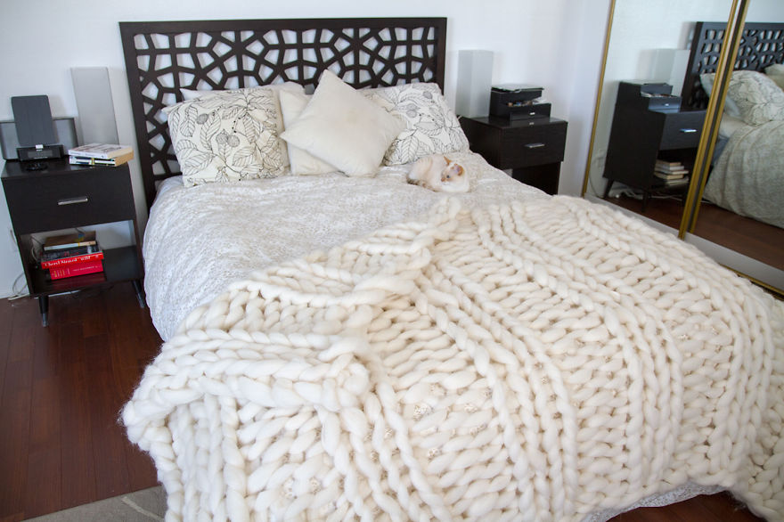

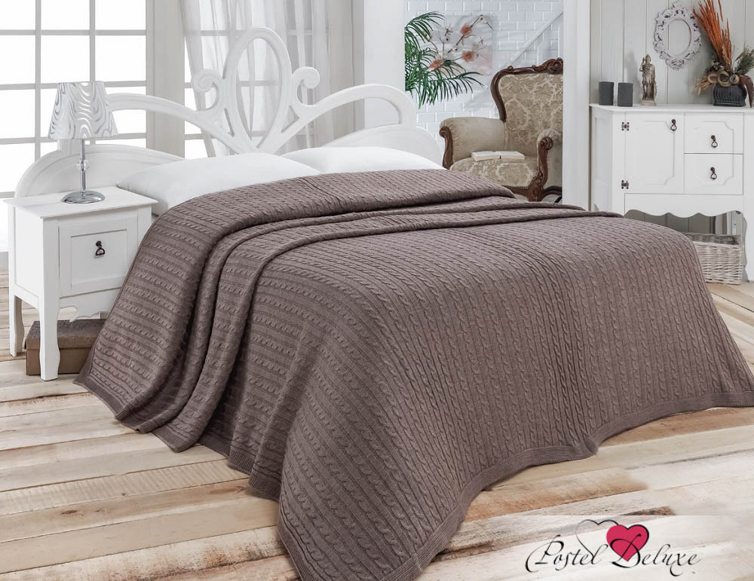

- Я остановилась на этом, потому что такую модель пледа мне предложила бабушка.

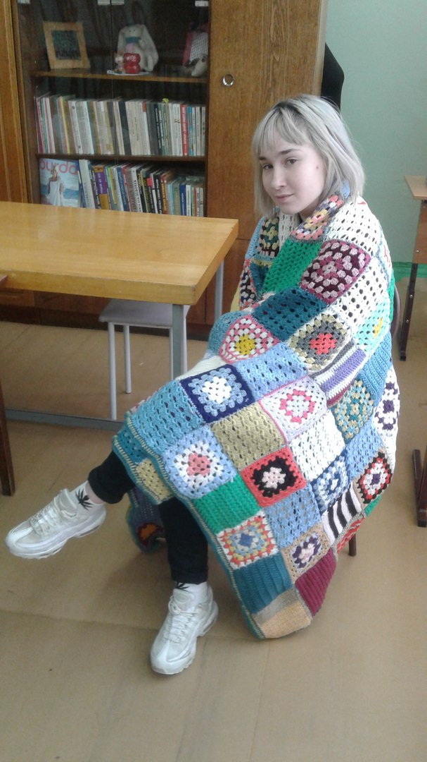

Технологическая последовательность.
1.Я остановила свой выбор на этой модели:

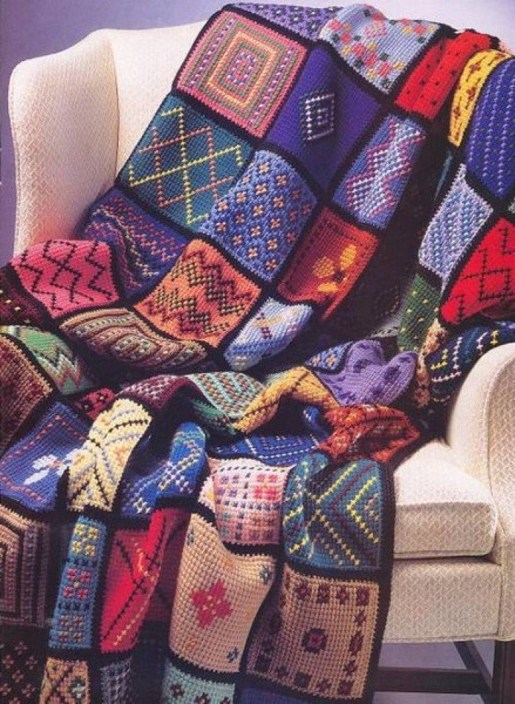

2.

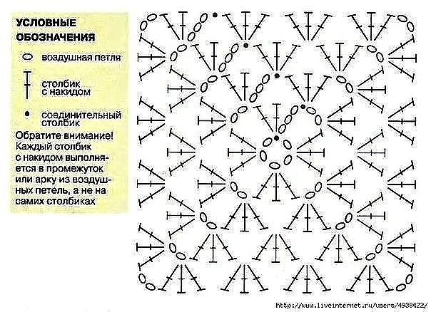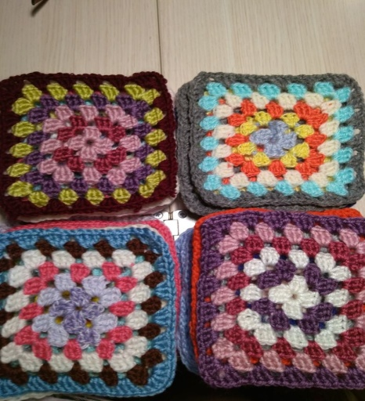

Схема пледа: 8x15 квадратов
3.Связав 120 квадратов, я соединила их крючком в единое полотно.
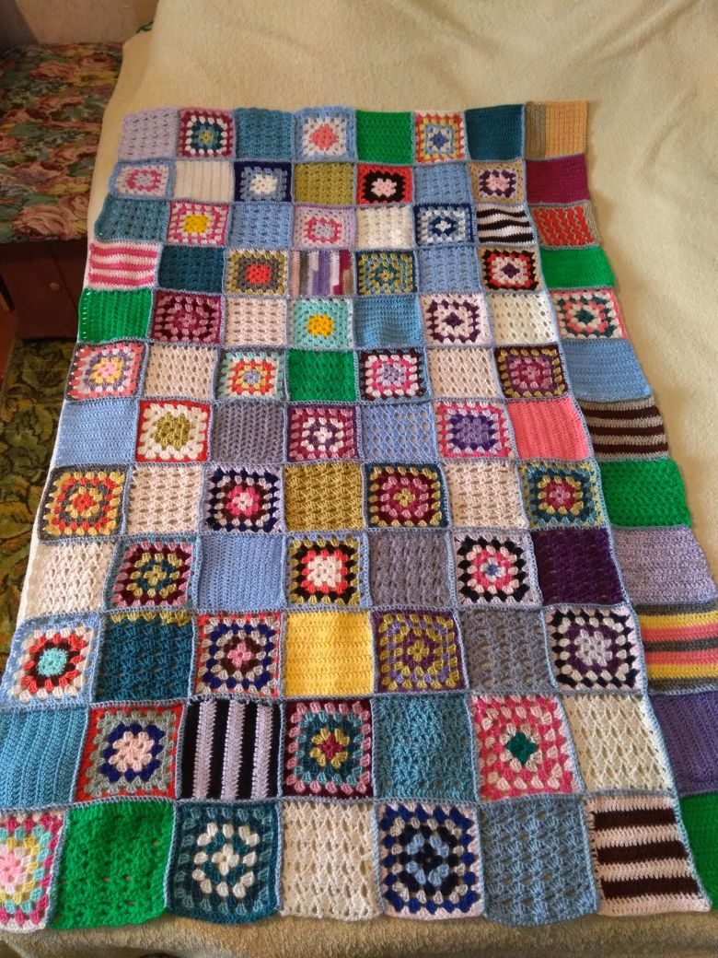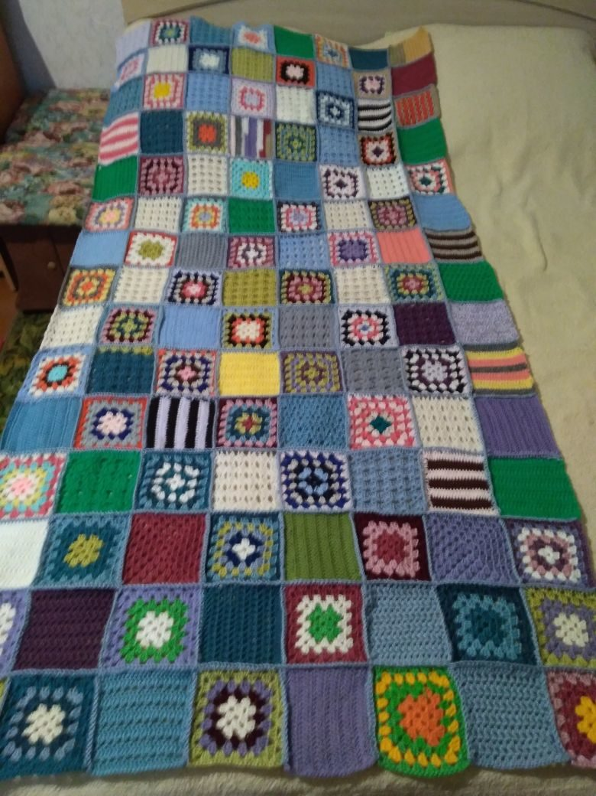

Размер изделия: 80 см х 200 см без обвязки.
4.Схема обвязки:

Я обвязала плед тремя рядами. Один ряд - один цвет.
1 ряд был столбиком без накида. Остальные два были связанны столбиками с накидом.

Экономические расчёты.

1.Шерстянные и акриловые матки ниток - 1300р.
2.Крючок – 100р.
3.Булавки – были в наличии.
4.Итого: 1400р.

На плед своими руками я затратила 2720 р., а если купить плед в магазине, то он будет стоить намного дороже (6000р. – 9000р.). Следовательно, связать плед своими руками намного выгодней, чем купить его в магазине.

Самооценка.

Я задала себе вопрос: «Довольна ли я результатами своей работы? Нравится ли мне мое изделие, и понравится ли моей сестре мой подарок?» Мне самой работа над пледом и конечный результат очень понравились. Плед смотрится очень уютно и нарядно! Я думаю, что моя сестра обрадуется такому подарку, и долго будет им пользоваться.

Список литературы.

1. Технология. Обслуживающий труд: 7 класс: Учебник для учащихся общеобразовательных учреждений / под ред. И.А. Сасовой. – 2-е изд., с уточн. – М.: Вентана-Граф, . – 224 с.: ил.
2. Интернет. Клуб на Осинке http://club.osinka.ru/ДАЙДЖЕСТ Пледы, одеяла, покрывала. Стр. 14.

Приложение.
